**別紙 １**

**福島県相談支援従事者現任研修　受講申し込みの方法について**

**受講申し込みは、以下の注意事項、手順を確認の上、受講申込登録時フォームから行ってください**

**【申込専用サイトURL】**[**https://www.fsknet.or.jp/entry/**](https://www.fsknet.or.jp/entry/)

**【申し込みに関する注意事項】**

以下、登録前にご確認ください。

注意①：申込者１人につきメールアドレスを1つご準備ください。携帯電話等のドメイン（例：〇〇〇＠docomo.ne.jpなど）は、添付資料等が確認できない場合があるため、パソコン等による登録を推奨いたします。

注意②：手順通り登録すると登録完了メールが届きます。届かない場合「受講申込登録時フォーム」の「メールが届かない際の対応について」をクリックし、再度ご確認のうえ手続きをしてください。

注意③：メールアドレスについて、間違いがないように入力ください。入力完了のメールや受講可否の連絡を差し上げる事が出来なくなります。

注意④：登録時のユーザー名、ID、パスワードについては、別紙２を記載のうえ手順に従ってご入力ください。

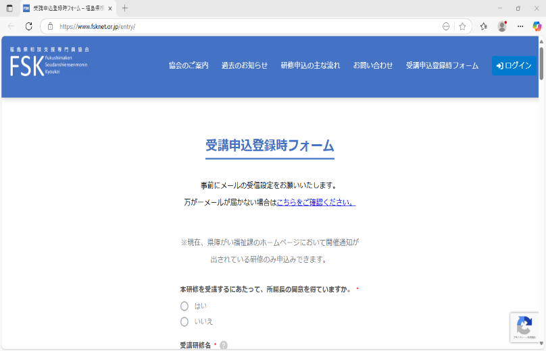**【申込手順】**

1. **上記URLへアクセスすると**右画像の画面

**へ遷移しますので、各設問へ回答してく**

**ださい。**

**\*がついている設問及びページの下部の**

**「ここからは現任研修の方のみご記入**

**ください」の設問は必須です。**

**また、受講研修名は必ず「現任研修」**

**を選択してください。**

1. 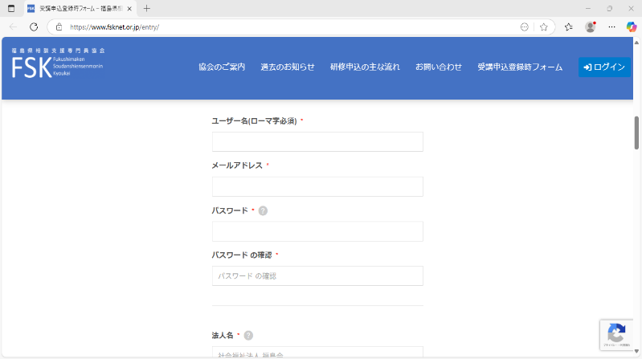**〇ユーザー名⇒受講者名**

**（別紙2の①に記載したもの）**

**〇メールアドレス⇒受講にあたり、受講**

**決定可否、課題等を受信するための**

**アドレス**

**〇パスワード⇒任意で設定してください**

**（別紙2の②に記載したもの）**

1. 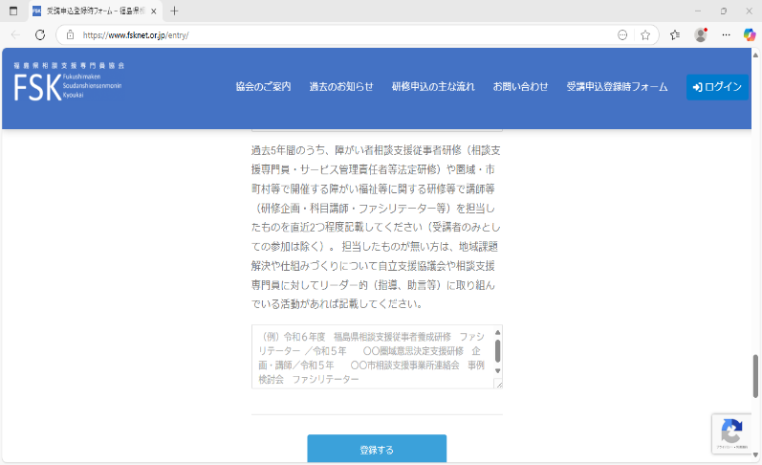**設問への回答をすべて入力後、**

**「登録する」をクリックして申込完了**

**です。**

**申込されると、②で入力したメールアド**

**レスへ申込を受け付けた旨のメールが**

**自動送信されます。**

**※間違いがないようにメールアドレスを**

**入力してくだい。**

【申込に関する**問合せ先】**

　　　申込手続き及びパソコンの操作方法でご不明な点は、下記のお問い合わせページよりお問い合わせください。（電話、FAX等では受付できません）

【お問い合わせページ】　<https://www.fsknet.or.jp/contact/>

※なお、それ以外の研修内容等に関するお問い合わせについては、以下の連絡先にご連絡ください。

　　　　　　福島県相談支援専門員協会：　[info@fsknet.or.jp](mailto:info@fsknet.or.jp)

　　　　　　もしくは**福島県相談支援専門員協会事務局　　電話：070-2273-4414（担当：鈴木・小宅）**

**受付時間　平日：午前９時～午後５時**